Họ tên : Nguyễn Hữu Bảo
Lớp : 12_ĐH_CNPM1
MSSV : 1250080016

Câu 1. Xác định Class, thuộc tính, phương thức, ID
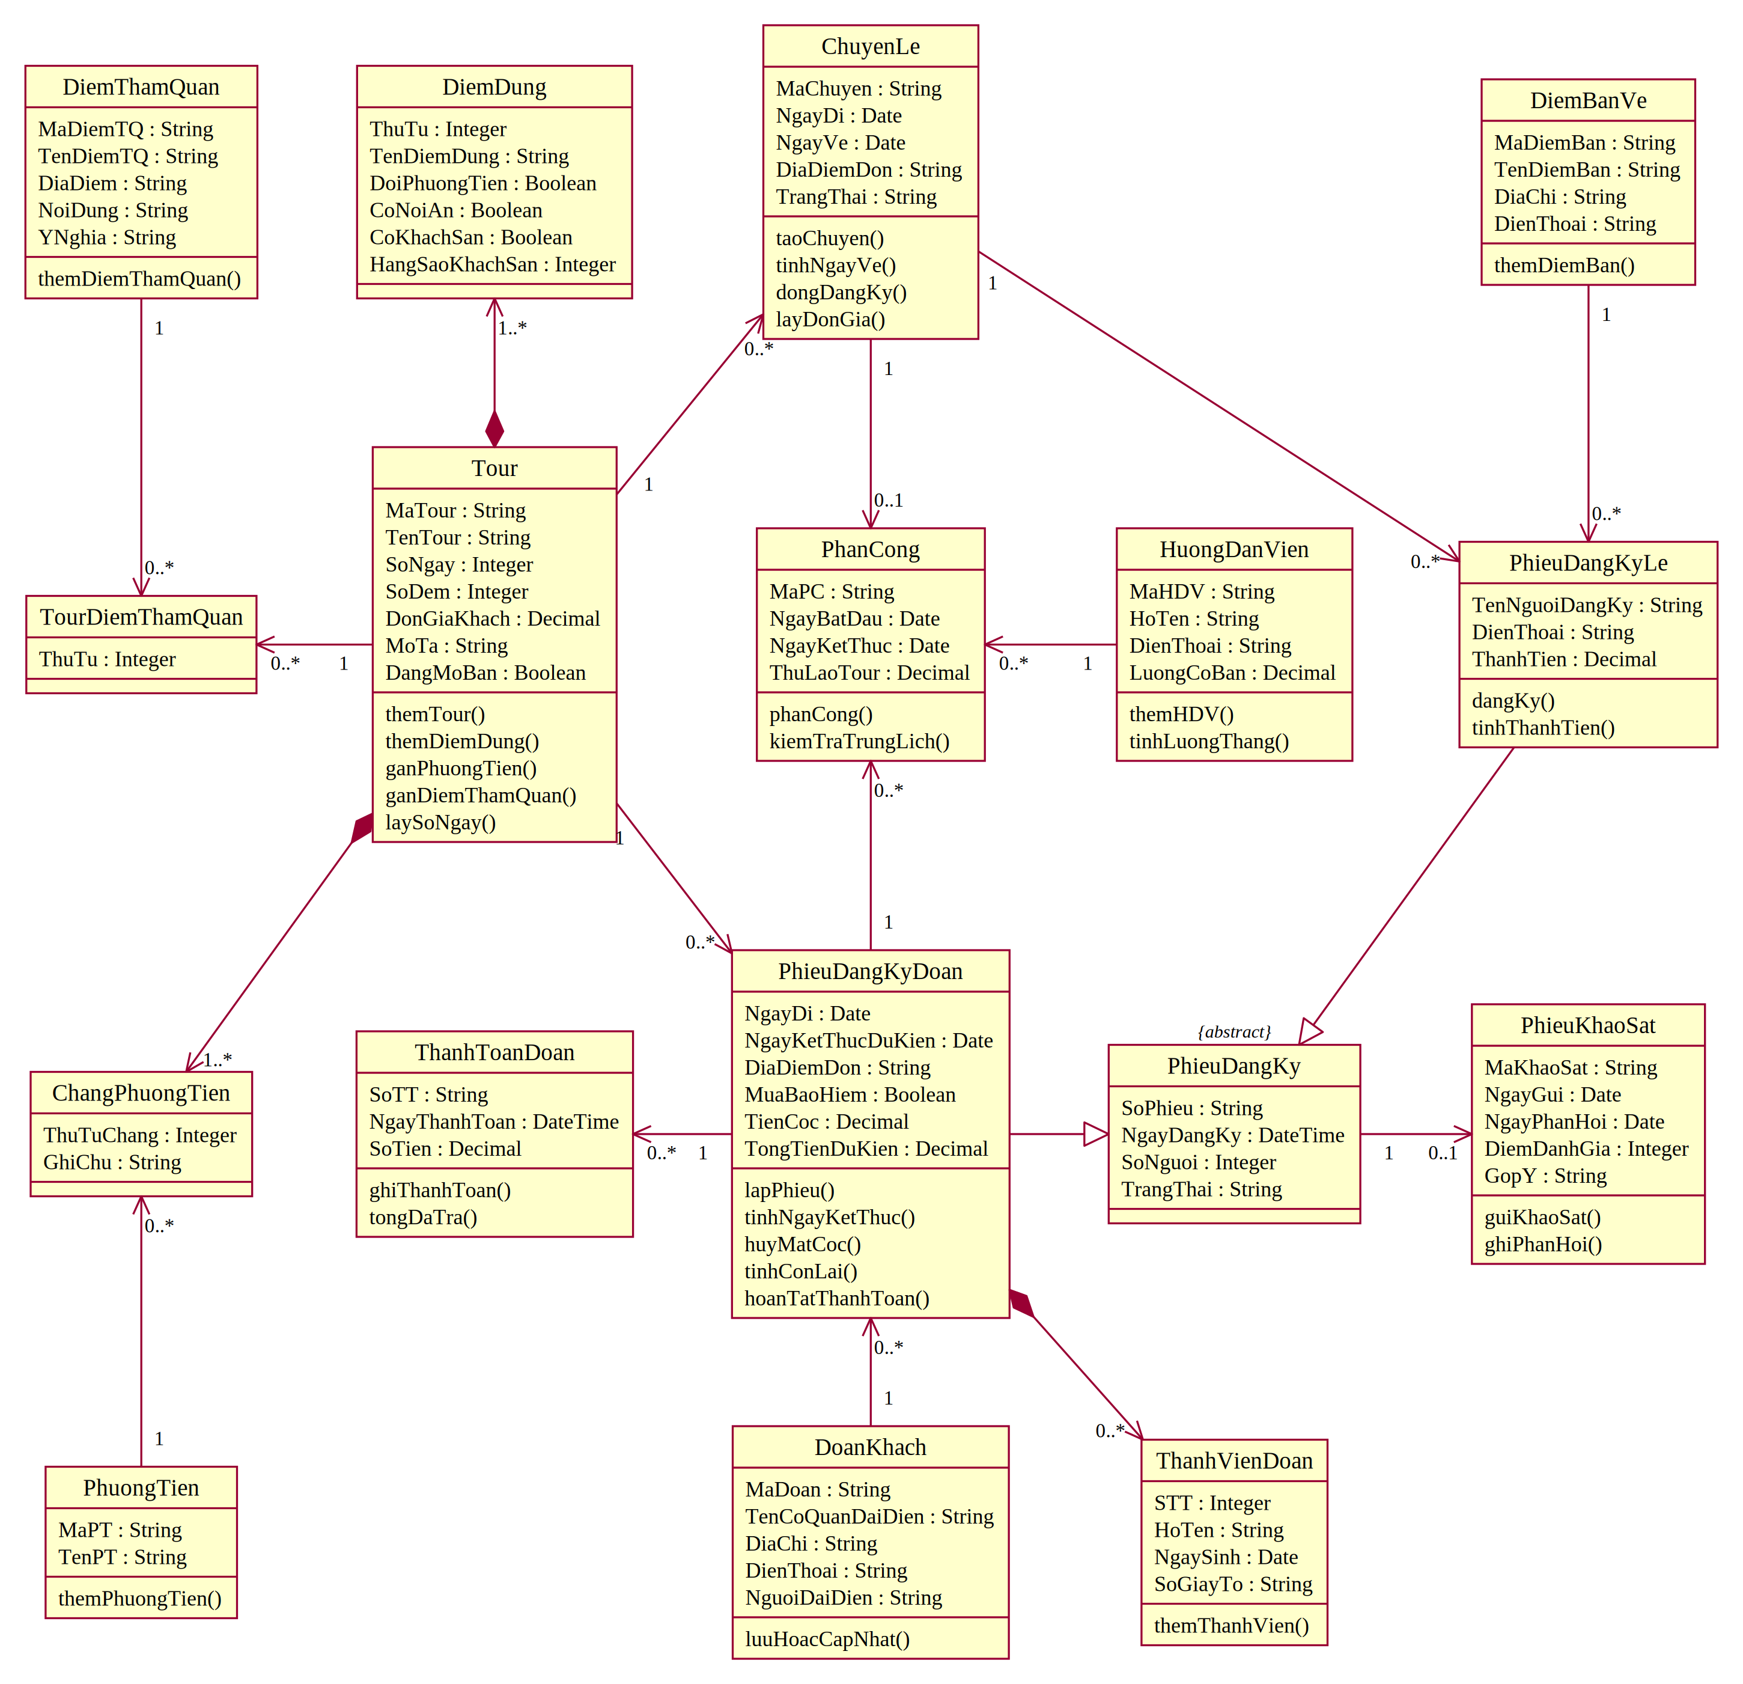
Lớp (Class) | Định danh (ID / PK) | Thuộc tính (Attributes) | Phương thức (Methods)
Tour | MaTour | TenTour, SoNgay, SoDem, DonGiaKhach, MoTa, DangMoBan | themTour(), themDiemDung(), ganPhuongTien(), ganDiemThamQuan(), laySoNgay()
DiemDung | MaTour + ThuTu | ThuTu, TenDiemDung, DoiPhuongTien, CoNoiAn, CoKhachSan, HangSaoKhachSan
PhuongTien | MaPT | MaPT, TenPT | themPhuongTien()
ChangPhuongTien | MaTour + ThuTuChang + MaPT | ThuTuChang, GhiChu
DiemThamQuan | MaDiemTQ | MaDiemTQ, TenDiemTQ, DiaDiem, NoiDung, YNghia | themDiemThamQuan()
TourDiemThamQuan | MaTour + MaDiemTQ | ThuTu
ChuyenLe | MaChuyen | MaChuyen, NgayDi, NgayVe, DiaDiemDon, TrangThai | taoChuyen(), tinhNgayVe(), dongDangKy(), layDonGia()
DiemBanVe | MaDiemBan | MaDiemBan, TenDiemBan, DiaChi, DienThoai | themDiemBan()
(abstract) PhieuDangKy | SoPhieu | SoPhieu, NgayDangKy, SoNguoi, TrangThai
PhieuDangKyLe | SoDKLe (kế thừa SoPhieu) | TenNguoiDangKy, DienThoai, ThanhTien | dangKy(), tinhThanhTien()
PhieuDangKyDoan | SoDKDoan (kế thừa SoPhieu) | NgayDi, NgayKetThucDuKien, DiaDiemDon, MuaBaoHiem, TienCoc, TongTienDuKien | lapPhieu(), tinhNgayKetThuc(), huyMatCoc(), tinhConLai(), hoanTatThanhToan()
DoanKhach | MaDoan | MaDoan, TenCoQuanDaiDien, DiaChi, DienThoai, NguoiDaiDien | luuHoacCapNhat()
ThanhVienDoan | SoDKDoan + STT | STT, HoTen, NgaySinh, SoGiayTo | themThanhVien()
HuongDanVien | MaHDV | MaHDV, HoTen, DienThoai, LuongCoBan | themHDV(), tinhLuongThang()
PhanCong | MaPC | MaPC, NgayBatDau, NgayKetThuc, ThuLaoTour | phanCong(), kiemTraTrungLich()
ThanhToanDoan | SoTT | SoTT, NgayThanhToan, SoTien | ghiThanhToan(), tongDaTra()
PhieuKhaoSat | MaKhaoSat | MaKhaoSat, NgayGui, NgayPhanHoi, DiemDanhGia, GopY | guiKhaoSat(), ghiPhanHoi()

Câu 2. Mối liên kết giữa các Class, Class Diagram
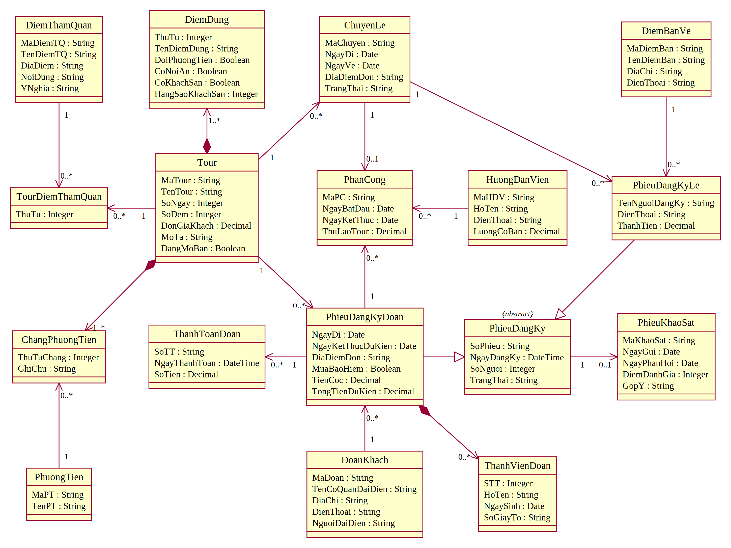
Lớp trừu tượng & Kế thừa: PhieuDangKy là lớp cha trừu tượng; PhieuDangKyLe và PhieuDangKyDoan kế thừa từ PhieuDangKy.
Thành phần & Hợp thành (Composition/Aggregation):
- Tour hợp thành từ nhiều DiemDung ($1→1..*$) và các ChangPhuongTien ($1→0..*$).
- PhieuDangKyDoan sở hữu các ThanhVienDoan ($1→0..*$).
Mối liên kết (Association):
- Tour liên kết Nhiều - Nhiều với DiemThamQuan thông qua lớp trung gian TourDiemThamQuan.
- ChuyenLe thuộc về 1 Tour ($1→0..*$); PhieuDangKyLe đăng ký cho 1 ChuyenLe tại 1 DiemBanVe.
- PhanCong gắn với đúng một trong hai: ChuyenLe ($0..1$) hoặc PhieuDangKyDoan ($0..1$).
- PhieuKhaoSat nhận từ 1 PhieuDangKy ($1→0..1$).

Câu 3. Actor và Use Case tổng quát
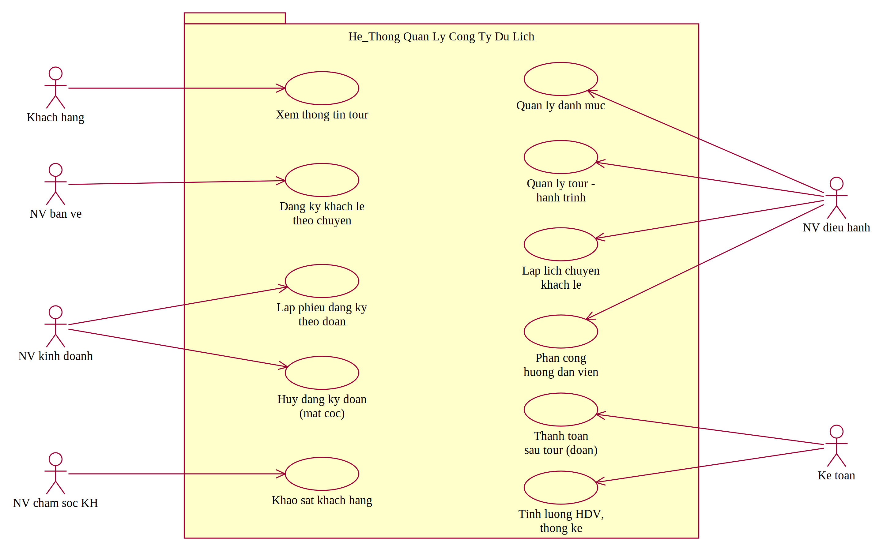
Danh sách Actors:
Khách hàng: Xem thông tin tour quảng cáo trên website.
NV bán vé: Đăng ký và thu tiền vé cho khách lẻ.
NV kinh doanh: Lập phiếu đăng ký đoàn, hủy phiếu mất cọc.
NV điều hành: Quản lý danh mục, quản lý tour - hành trình, lập lịch chuyến khách lẻ, phân công HDV.
Kế toán: Thanh toán kinh phí đoàn sau tour, tính lương HDV và thống kê.
NV chăm sóc khách hàng: Gửi phiếu khảo sát và ghi nhận góp ý.

Câu 4. Use Case phân rã từ đăng ký tour đến kết thúc tour
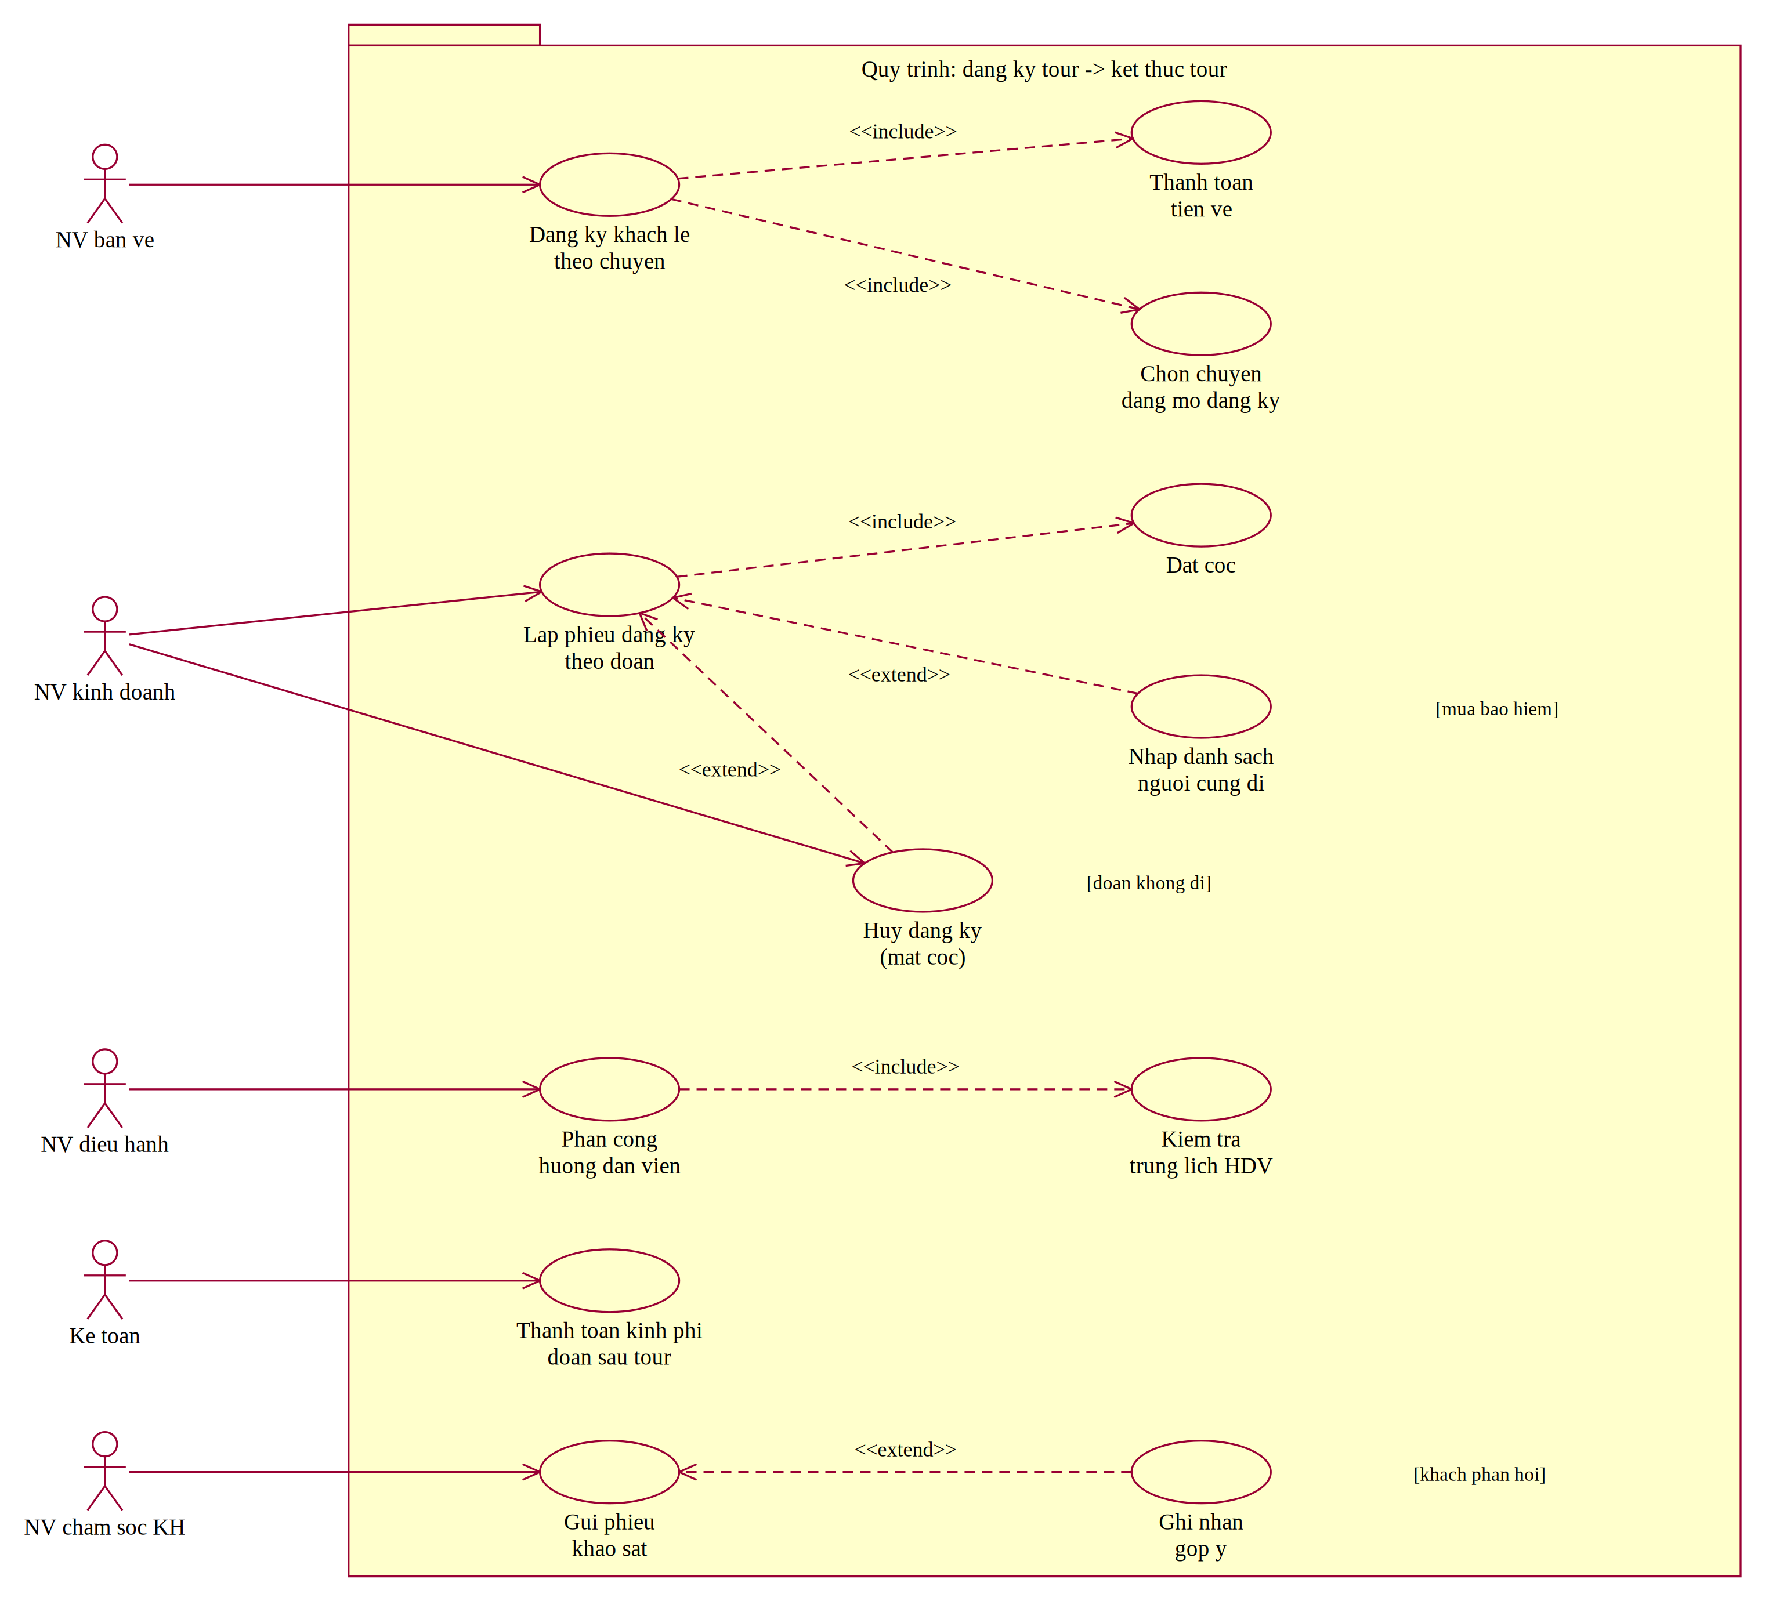

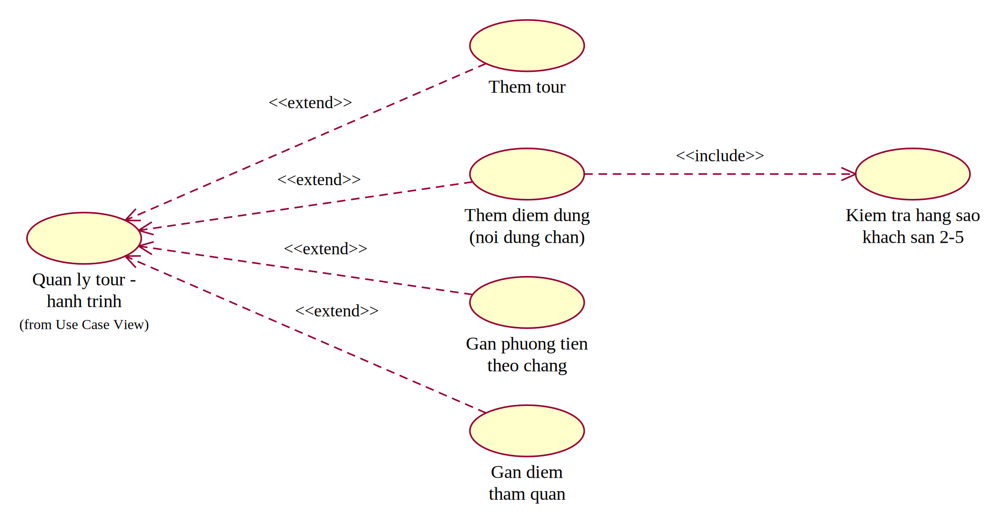
Luồng quy trình nghiệp vụ phân rã gồm các mối quan hệ <<include>> và <<extend>>:
Đăng ký khách lẻ theo chuyến: <<include>> Chọn chuyến đang mở đăng ký + <<include>> Thanh toán tiền vé.
Lập phiếu đăng ký theo đoàn: <<include>> Đặt cọc + <<extend>> Nhập danh sách người cùng đi (khi mua bảo hiểm) + <<extend>> Hủy đăng ký mất cọc (khi đoàn báo không đi).
Phân công hướng dẫn viên: <<include>> Kiểm tra trùng lịch HDV.
Kết thúc tour: Thanh toán kinh phí đoàn sau tour + <<extend>> Gửi phiếu khảo sát + <<extend>> Ghi nhận góp ý (khi khách phản hồi).
Câu 5. Activity Diagram cho Câu 4
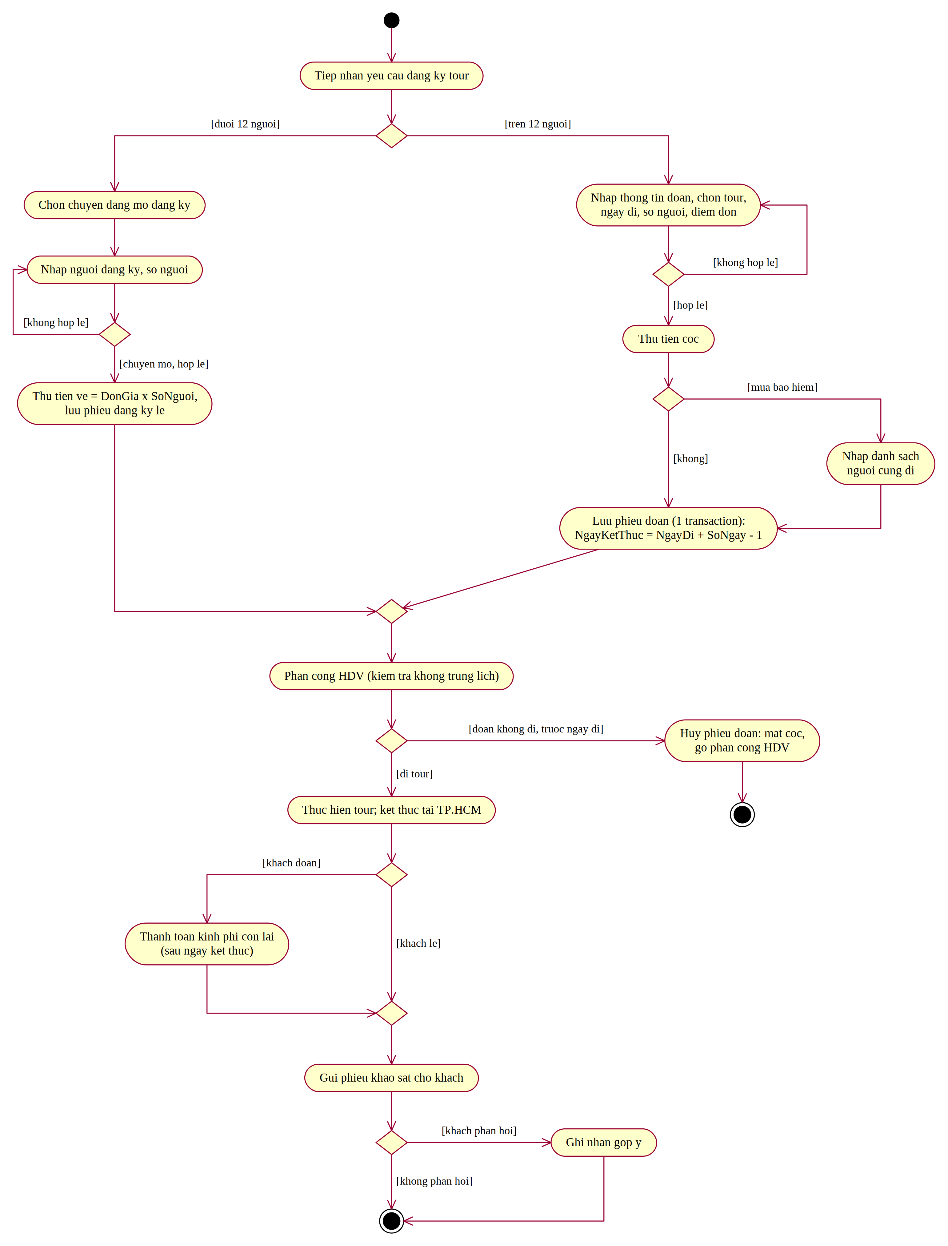
Tiếp nhận yêu cầu đăng ký tour $→$ Rẽ nhánh kiểm tra số lượng người:
Nếu dưới 12 người (Khách lẻ): Chọn chuyến mở $→$ Nhập thông tin $→$ Thu tiền vé ($=\text{Đơn giá}×\text{Số người}$) $→$ Lưu phiếu đăng ký lẻ.
Nếu trên 12 người (Đoàn): Nhập thông tin đoàn, chọn tour, chọn ngày đi $→$ Thu tiền cọc $→$ (Nếu mua bảo hiểm) Nhập danh sách người cùng đi $→$ Lưu phiếu đoàn trong 1 Transaction ($\text{Ngày kết thúc}=\text{Ngày đi}+\text{Số ngày}-1$).
Phân công HDV: Kiểm tra chống trùng lịch công tác.
Thực hiện tour:
- Nếu đoàn hủy trước ngày đi: Hủy phiếu, mất cọc, gỡ phân công HDV $→$ Kết thúc.
- Thực hiện chuyến đi: Xuất phát và kết thúc tại TP.HCM.
Sau tour:
- Đối với khách đoàn: Thu kinh phí thanh toán còn lại sau ngày kết thúc.
- Gửi phiếu khảo sát ý kiến khách hàng $→$ (Nếu phản hồi) Ghi nhận góp ý $→$ Kết thúc.

Câu 6. Sequence Diagram "Lập phiếu đăng ký" theo đoàn
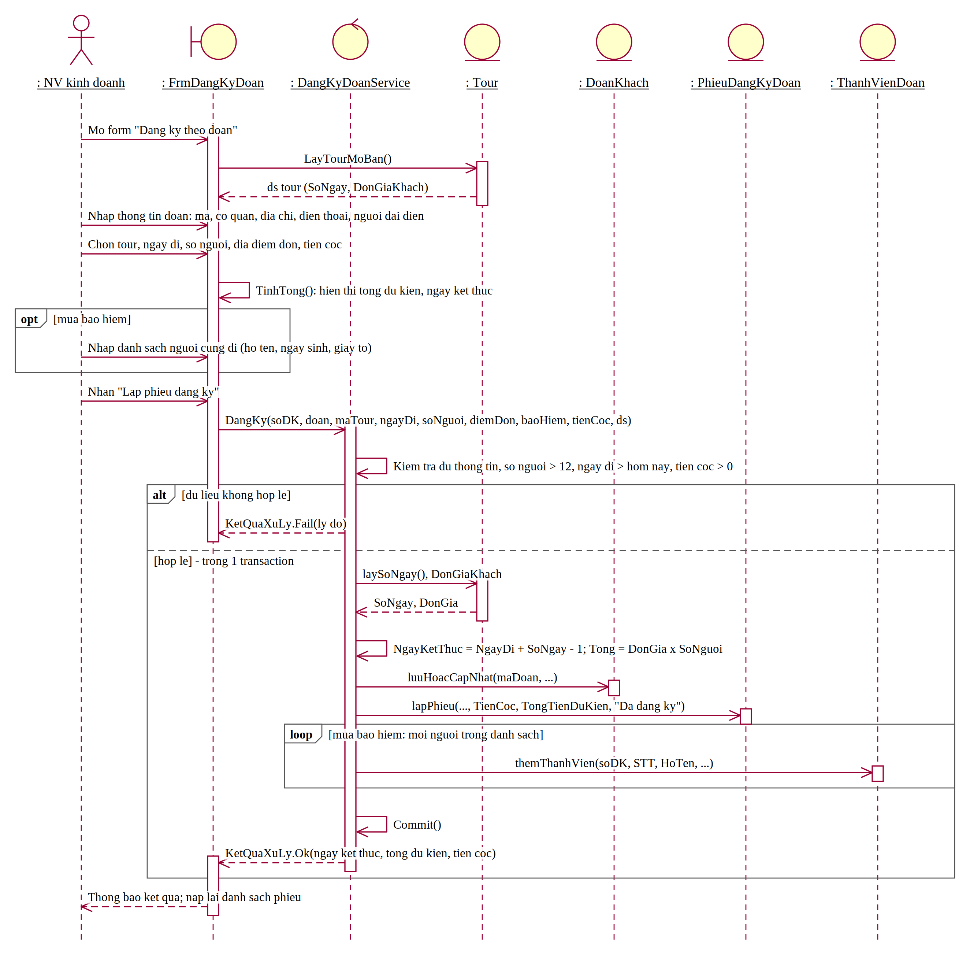
Trình tự tương tác giữa các đối tượng trong 1 Transaction:
Actor NV kinh doanh gửi thông điệp mở form FrmDangKyDoan.
FrmDangKyDoan gọi DangKyDoanService.LayTourMoBan() để tải danh sách tour.
NV kinh doanh nhập thông tin đoàn, chọn tour, ngày đi, số người, cọc và nhấn "Lập phiếu đăng ký".
Form gọi DangKyDoanService.DangKy(...).
DangKyDoanService kiểm tra điều kiện: Số người $>12$, ngày đi $>$ ngày hiện tại, cọc $>0$.
Mở Transaction:
- Gọi Tour.laySoNgay() để tính ngày kết thúc dự kiến và tổng tiền.
- Gọi DoanKhach.luuHoacCapNhat().
- Gọi PhieuDangKyDoan.lapPhieu(...) với trạng thái "Đã đăng ký".
- (Vòng lặp loop nếu mua bảo hiểm): Gọi ThanhVienDoan.themThanhVien(...) cho từng người.
- Gọi Commit() Transaction.
Trả về kết quả KetQuaXuLy.Ok hiển thị thông báo thành công cho người dùng.

Bổ sung các biểu đồ
Phân rã use case
a) Phân rã Use Case Quản lý danh mục
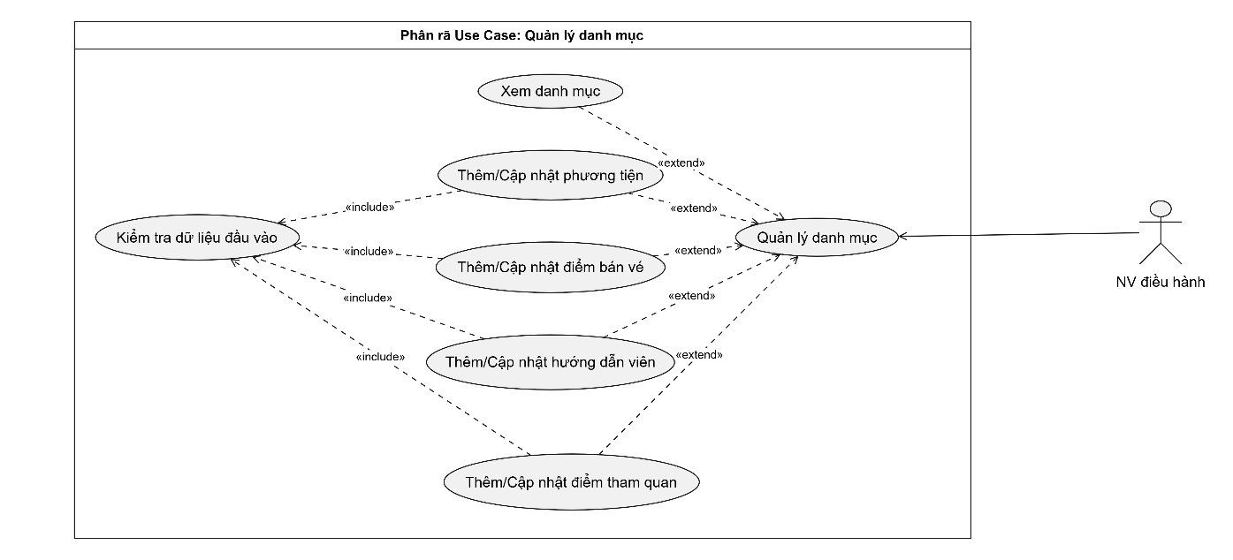

b) Phân rã Use Case Báo cáo & Thống kê
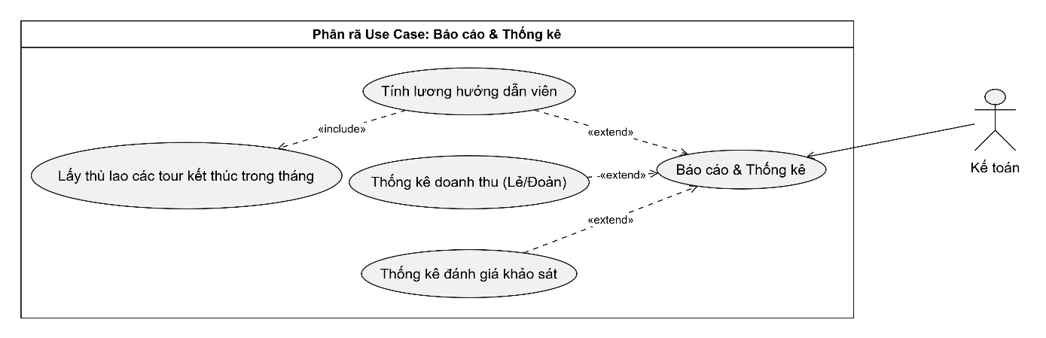

Biểu đồ Activity
a)Biểu đồ Activity : Phân công Hướng dẫn viên
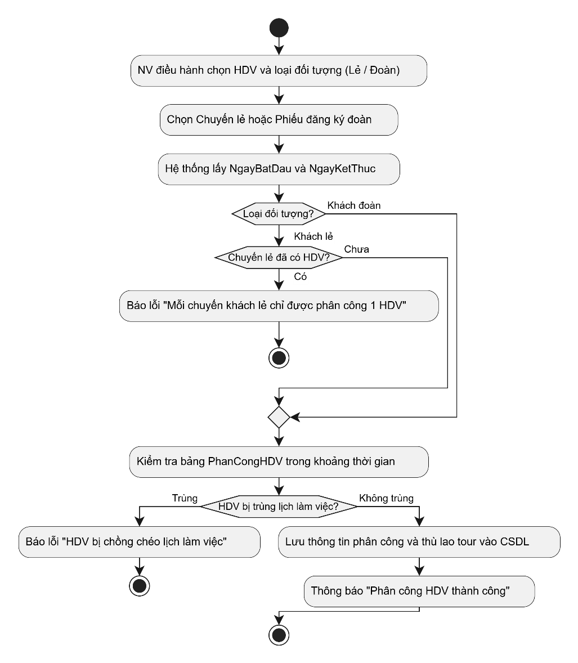

b)Biểu đồ Activity : Hủy đăng ký đoàn
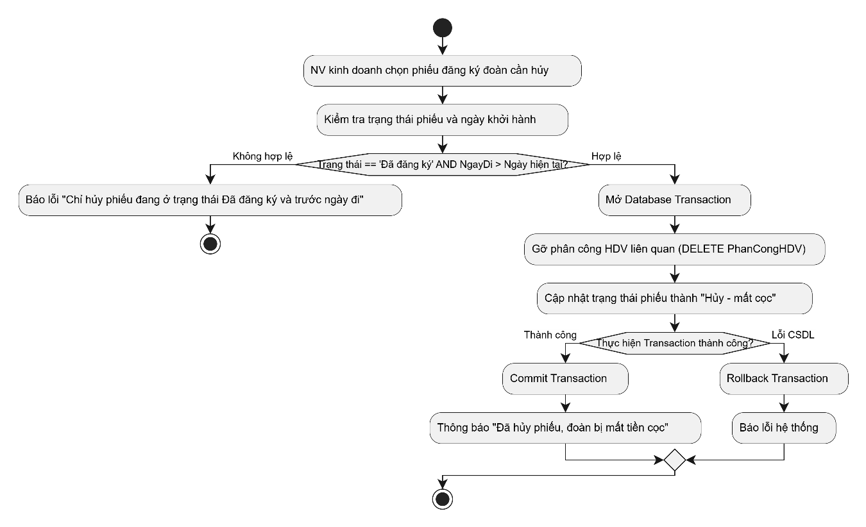

Biểu đồ Sequence
a)Biểu đồ Sequence : Hủy phiếu đăng ký đoàn
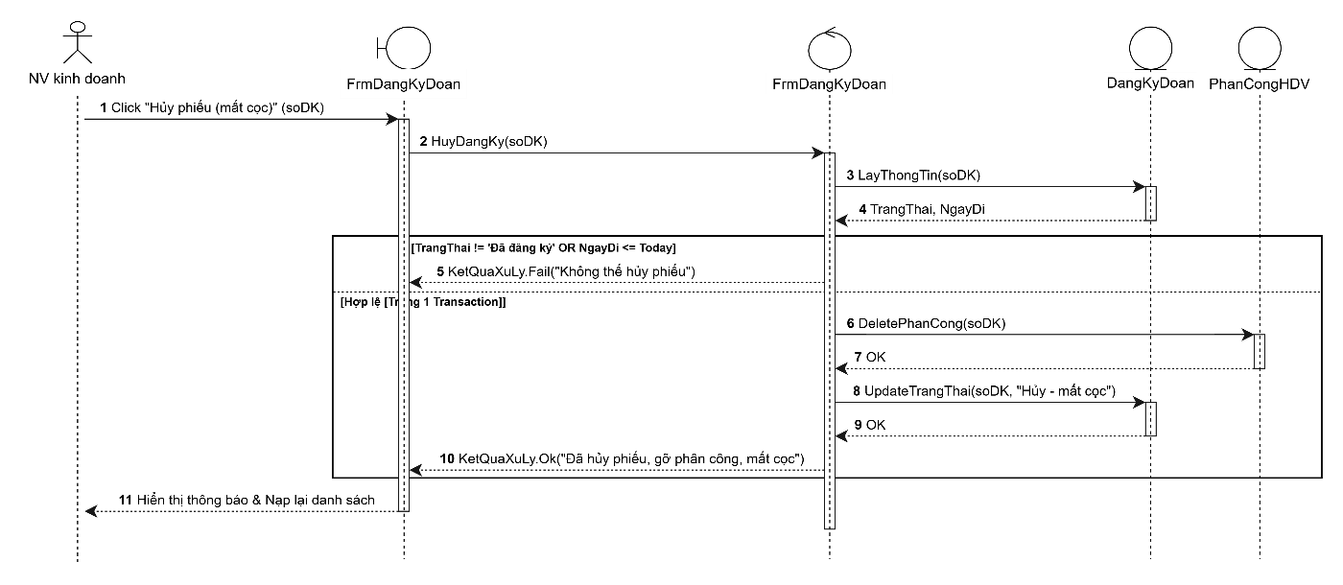

b) Biểu đồ Sequence : Tạo lịch chuyến khách lẻ
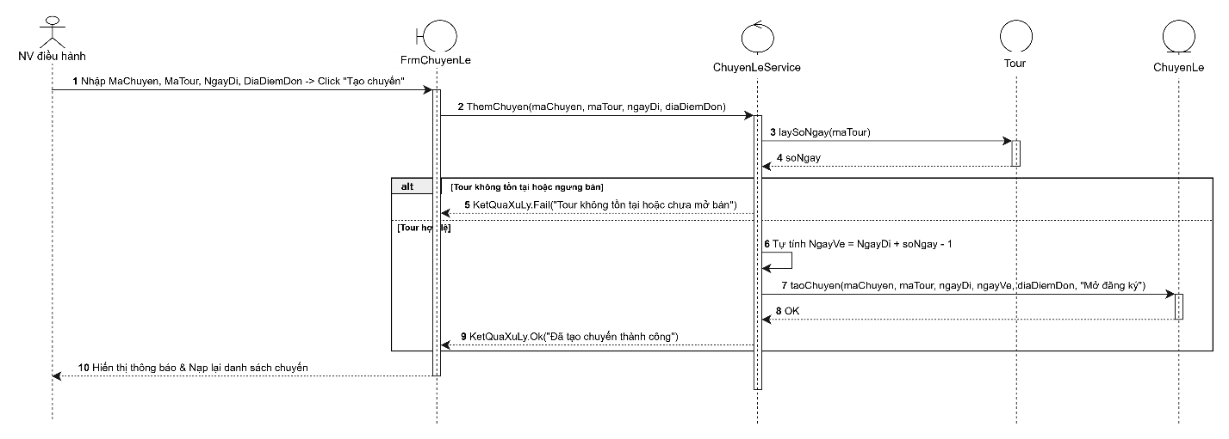
Thiết kế Cơ sở Dữ liệu SQL Server
Diagram
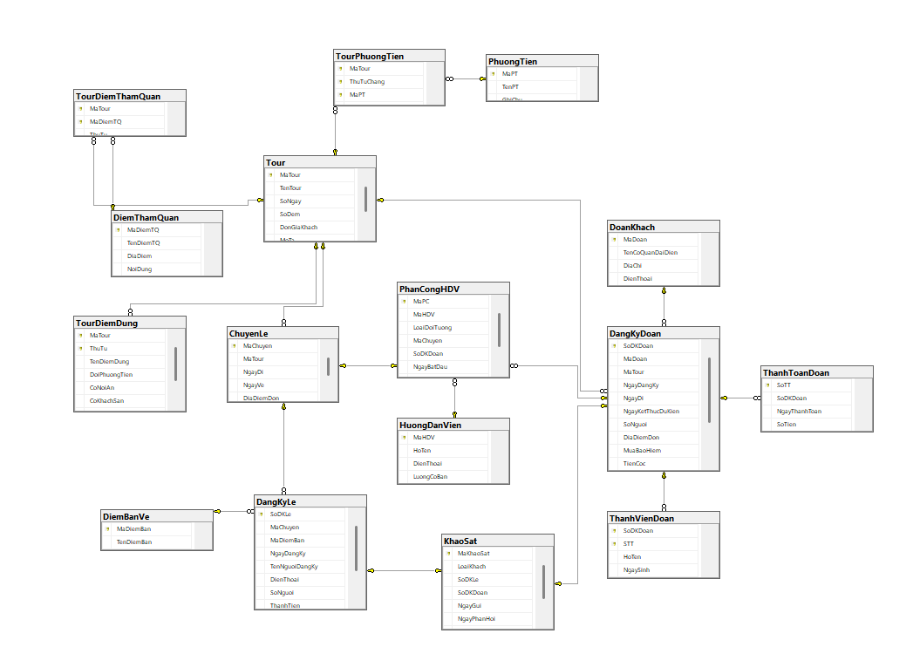
Thiết kế giao diện
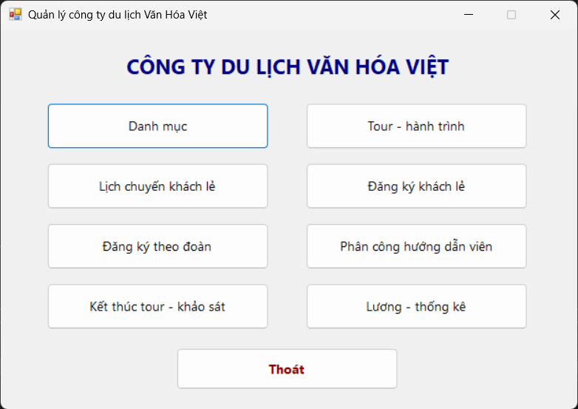

Danh mục
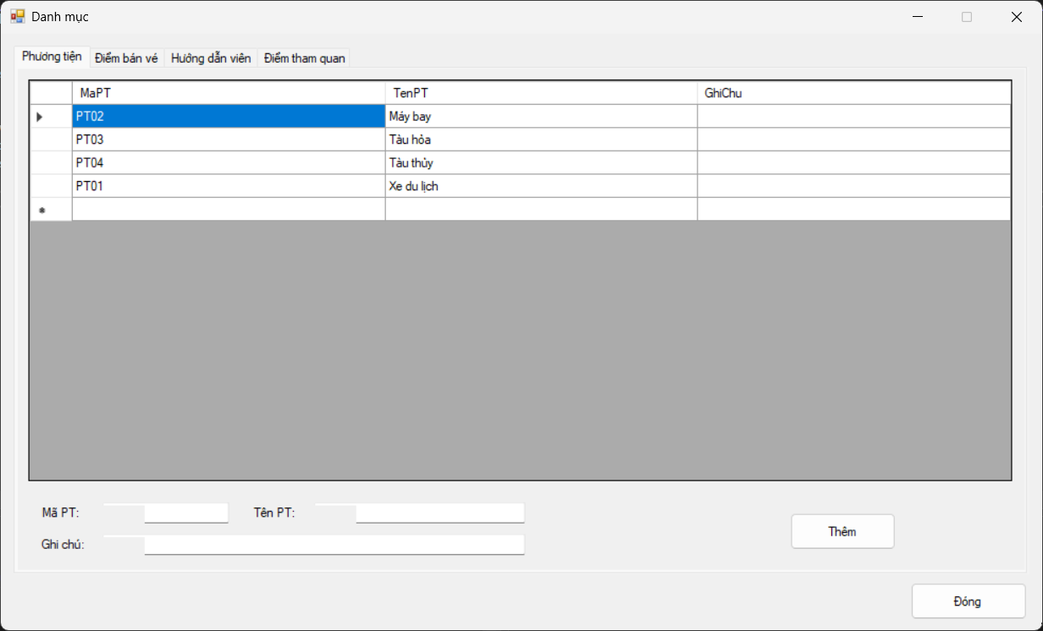

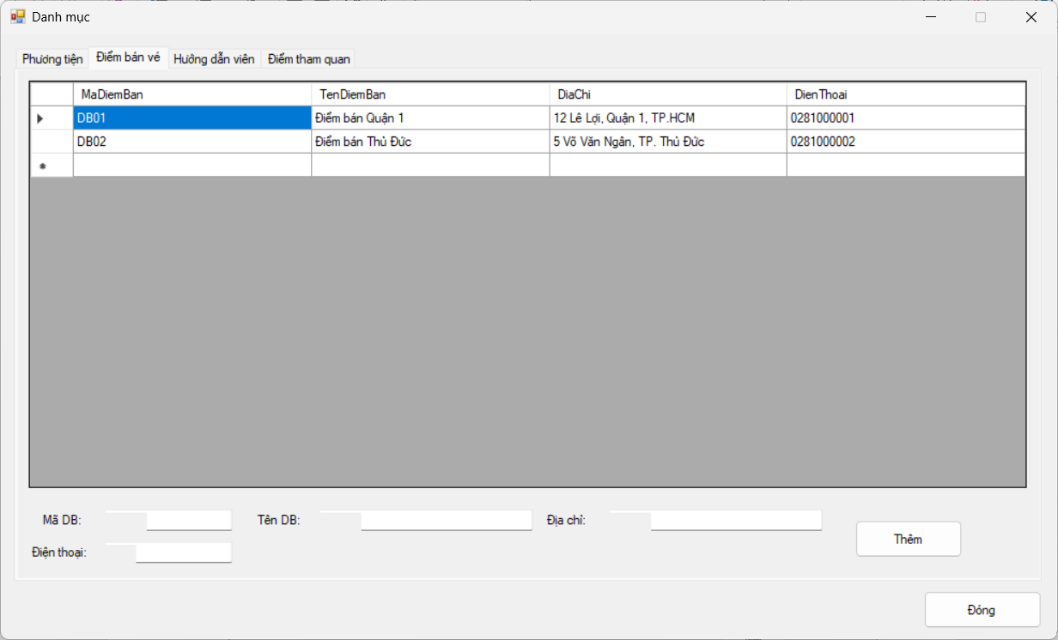
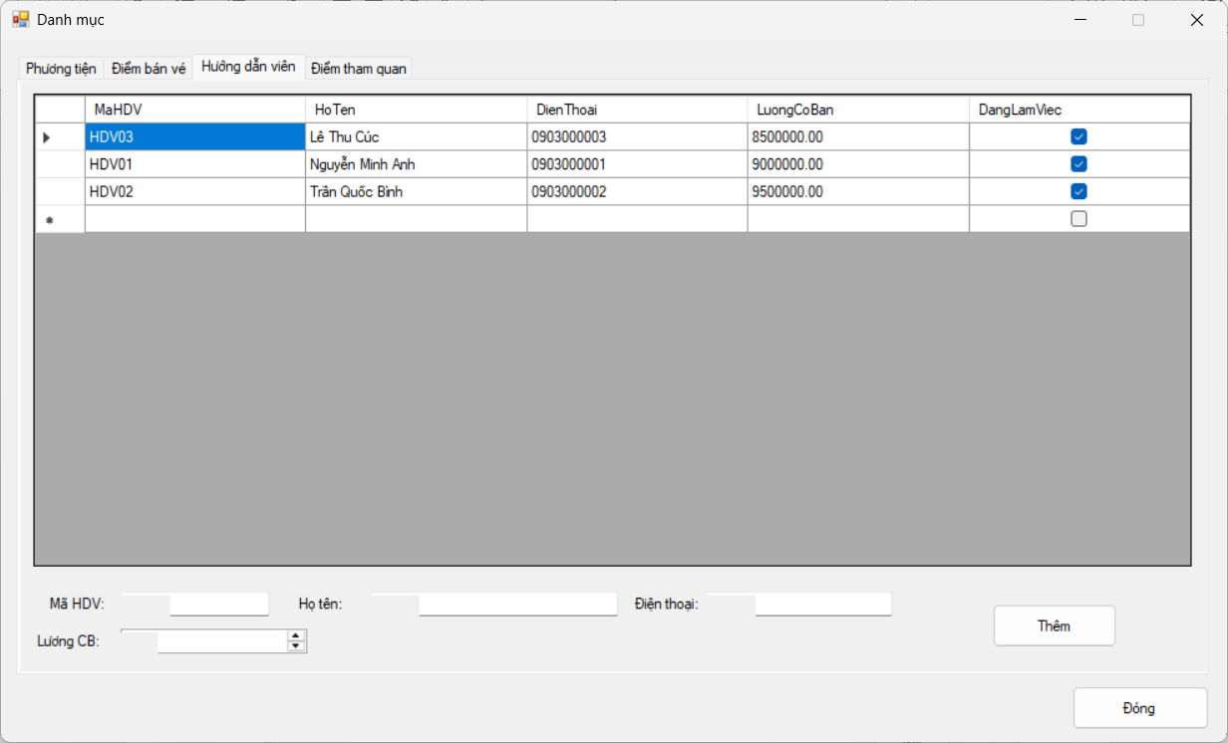

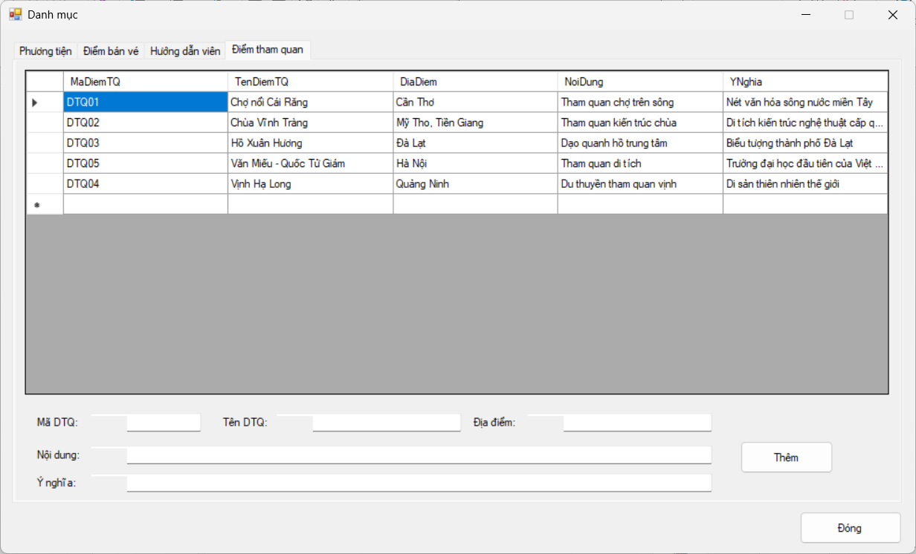

Tour – hành trình
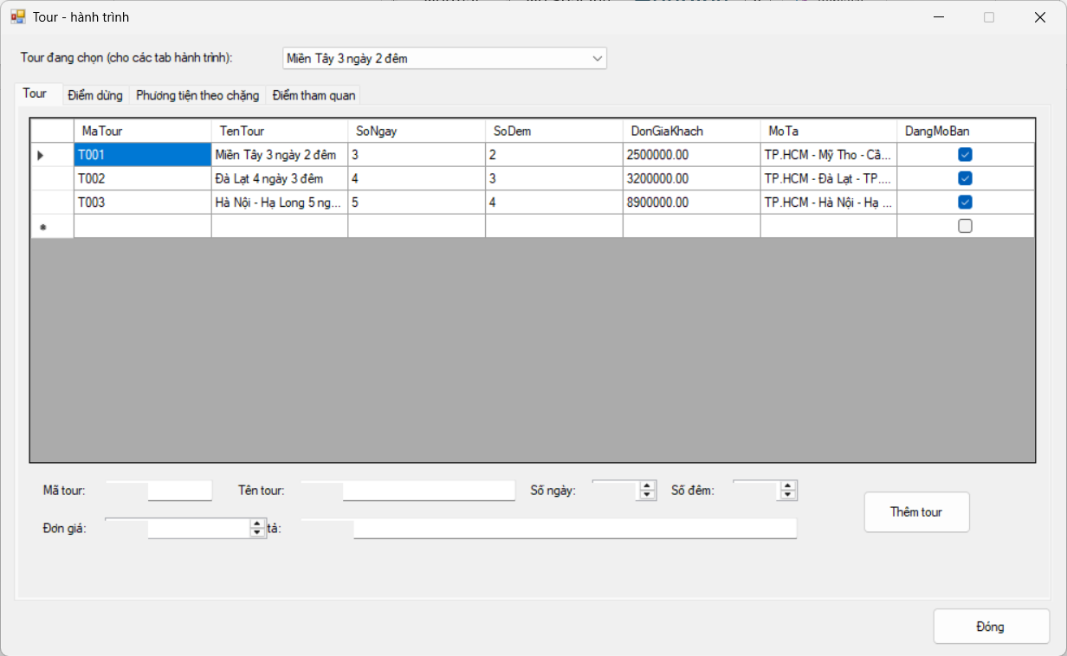

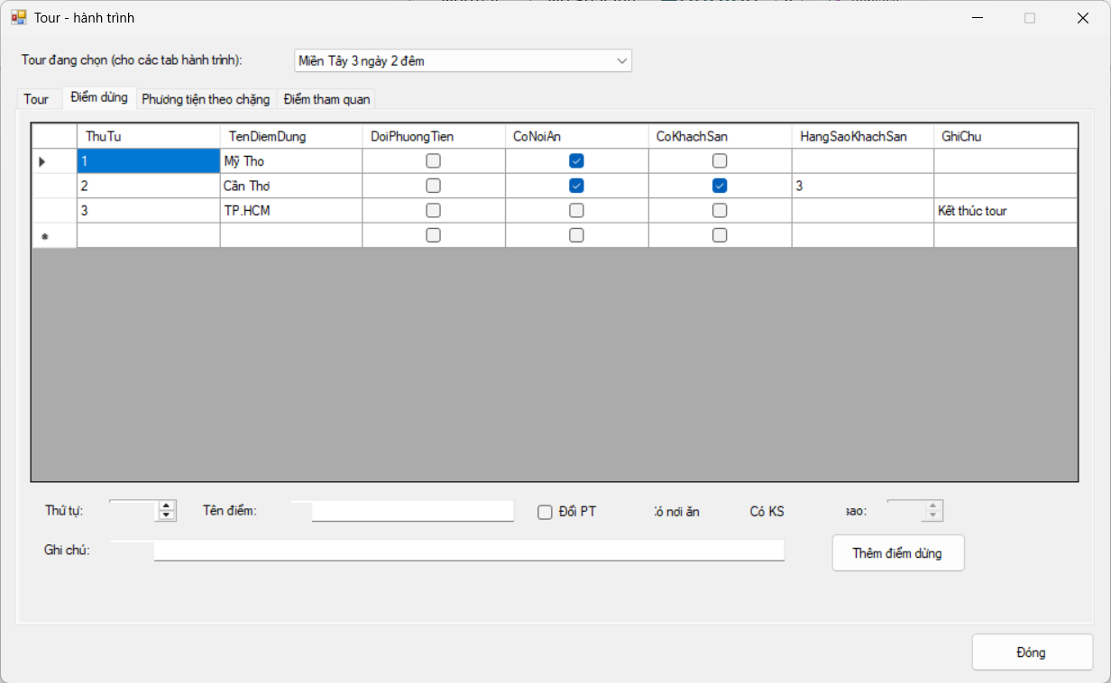

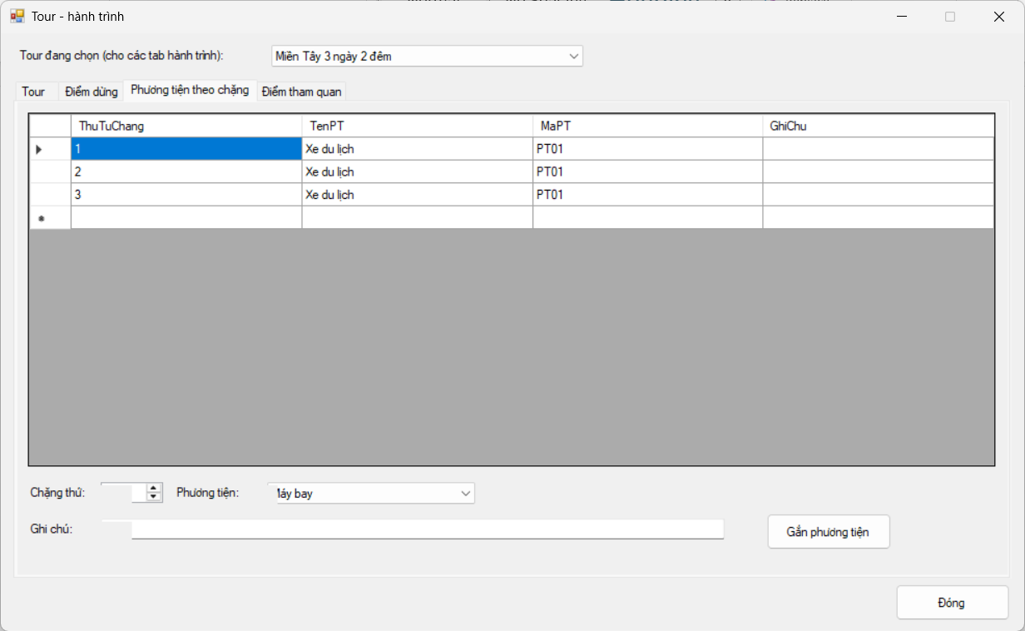

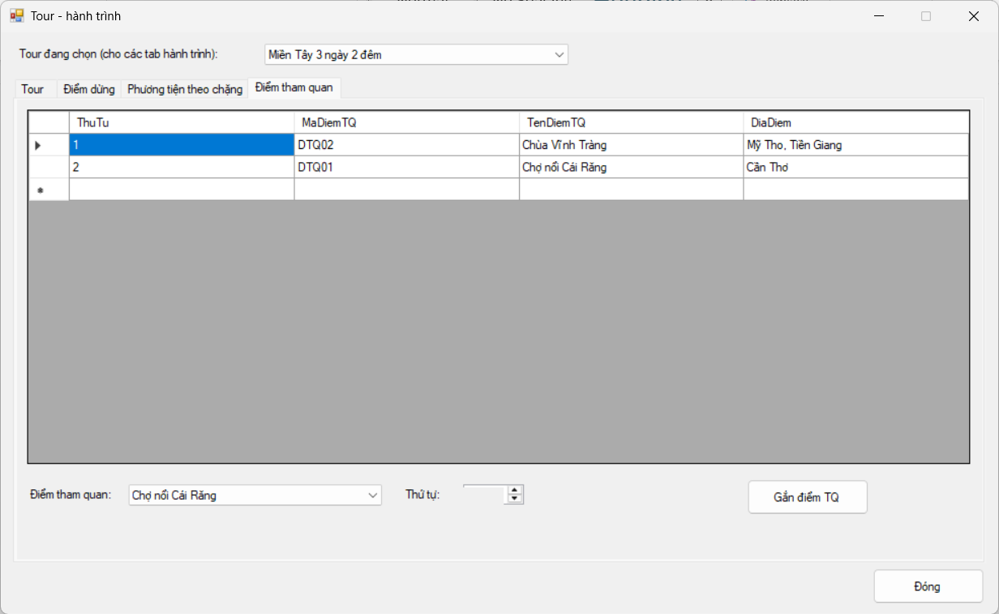

Lịch chuyến khách lẻ
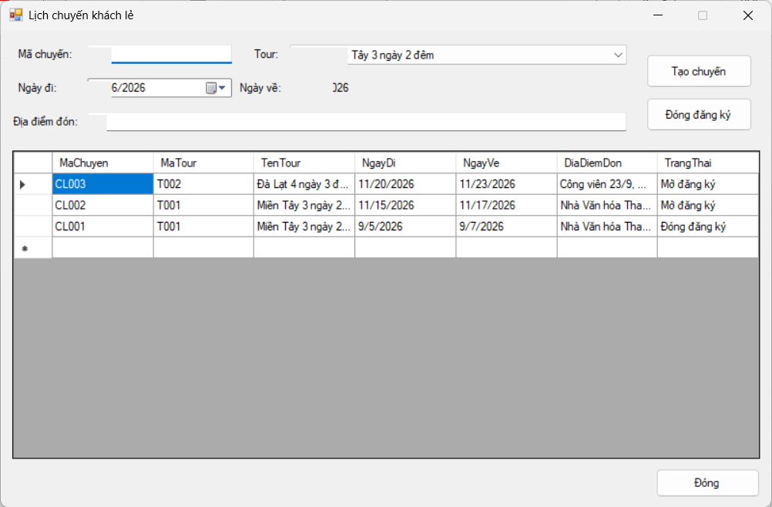

Đăng ký khách lẻ theo chuyến
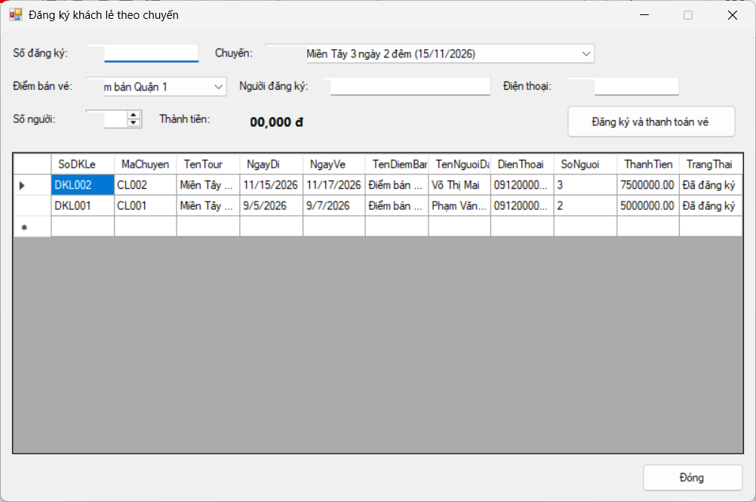

Đăng ký theo đoàn
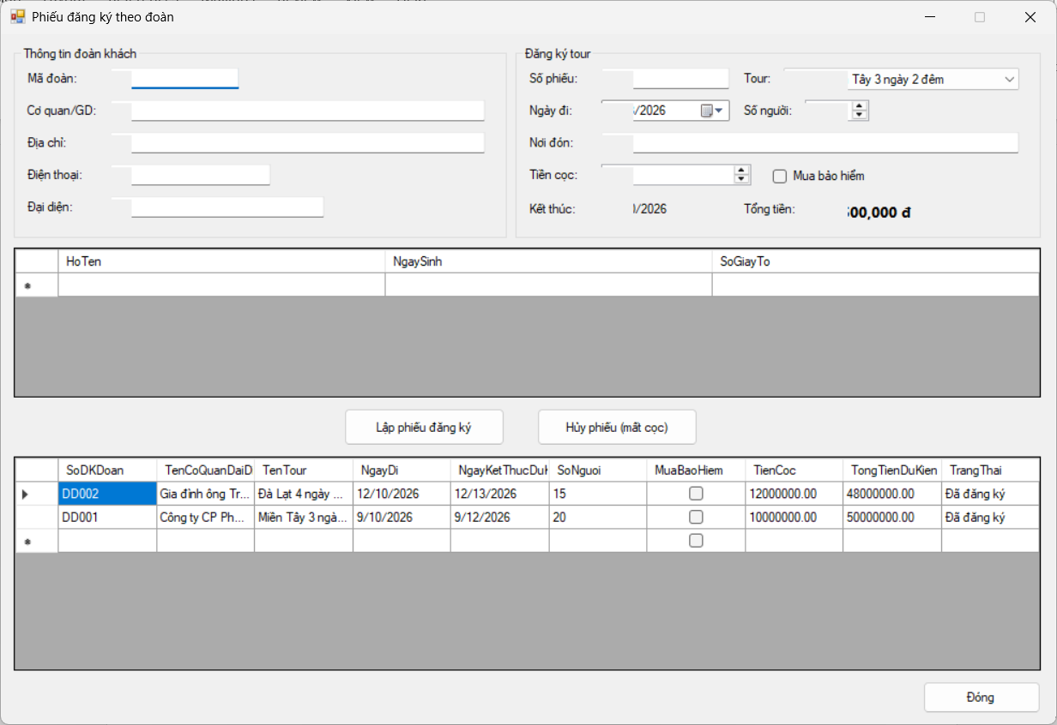

Phân công hướng dẫn viên
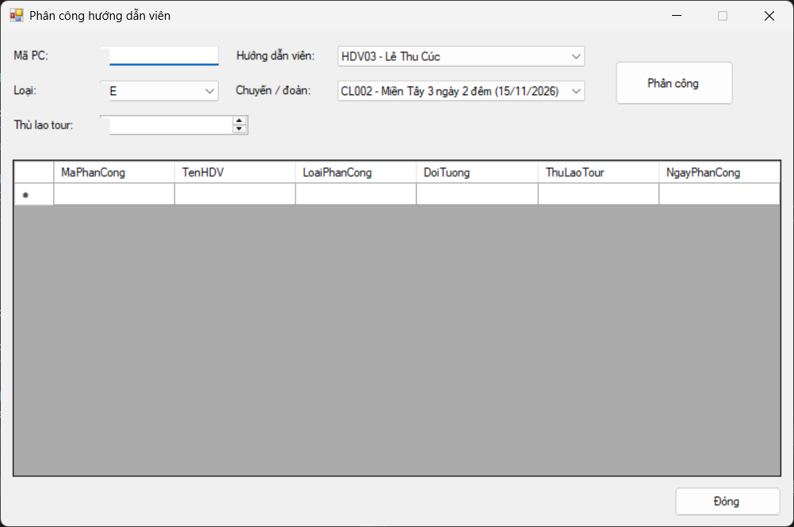

Kết thúc Tour – khảo sát
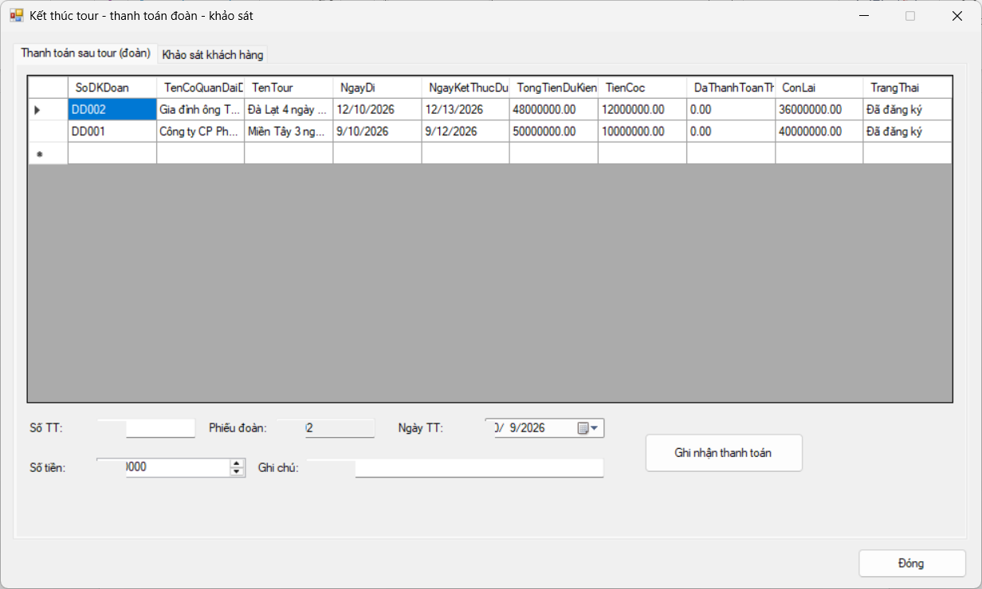

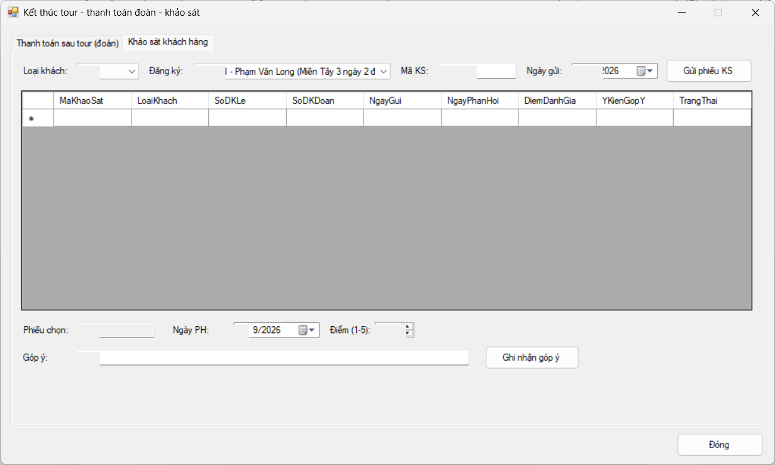

Lương – Thống kê
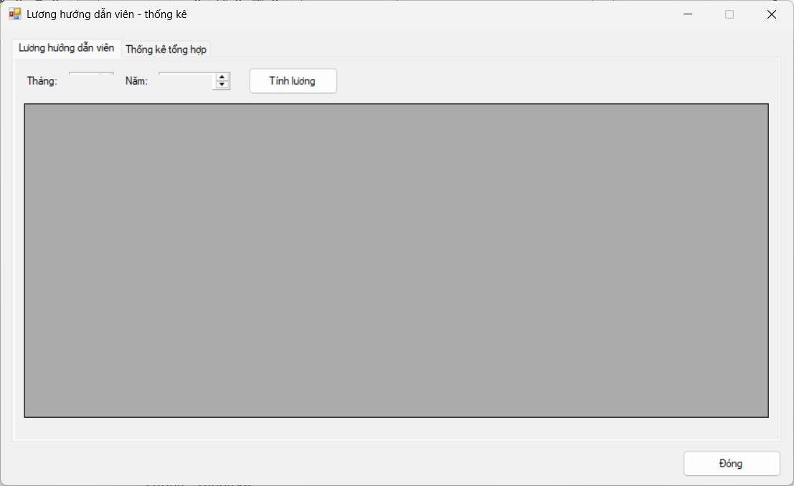

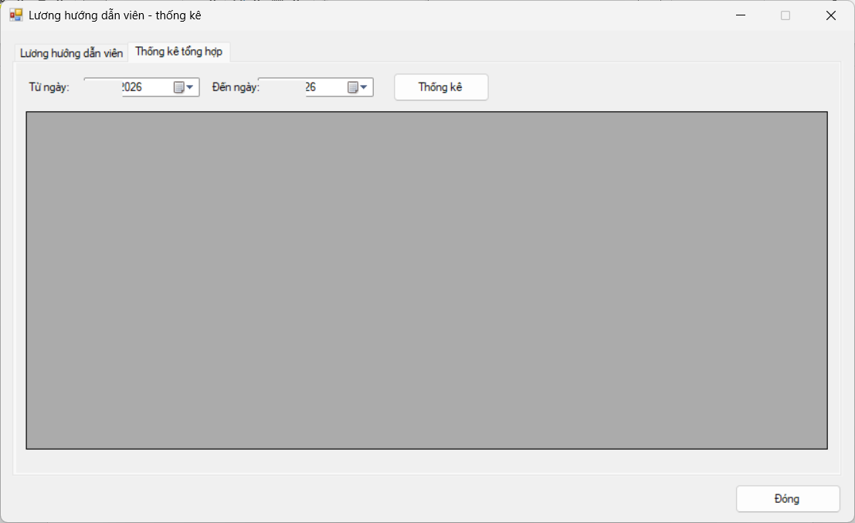

Bảng Test Case
Mã TC | Chức năng kiểm thử | Dữ liệu đầu vào (Input Data) | Kết quả mong đợi | Kết quả thực tế
TC01 | Thêm Tour mới thành công | MaTour: T004, TenTour: Nha Trang 3N2Đ, SoNgay: 3, SoDem: 2, DonGiaKhach: 3.500.000, DangMoBan: True | Thêm tour mới thành công vào CSDL, cập nhật lên lưới danh sách. | Hiện thông báo thành công, dữ liệu hiển thị chính xác trên DataGridView.
TC02 | Ràng buộc Hạng sao Khách sạn | Chọn Tour T001, thêm Điểm dừng với HangSaoKhachSan = 1 hoặc 6 | Hệ thống báo lỗi giá trị hạng sao phải nằm trong khoảng từ 2 đến 5 sao. | Hiện hộp thoại báo lỗi đúng quy định hạng sao.
TC03 | Thêm Hướng dẫn viên mới | MaHDV: HDV04, HoTen: Nguyễn Văn A, DienThoai: 0901234567, LuongCoBan: 8.000.000 | Thêm HDV thành công vào danh mục CSDL. | Lưu dữ liệu thành công, danh sách HDV cập nhật dòng mới.
TC04 | Kiểm tra Mã Tour trùng | Nhập MaTour: T001 (đã tồn tại trong hệ thống) | Báo lỗi trùng khóa chính khóa MaTour. | Báo lỗi trùng mã tour, không cho phép lưu.
TC05 | Tạo chuyến khách lẻ hợp lệ | MaChuyen: CL004, MaTour: T002, NgayDi: ngày tương lai, DiaDiemDon: Công viên 23/9 | Hệ thống tự tính NgayVe = NgayDi + SoNgay - 1 và lưu chuyến với trạng thái "Mở đăng ký". | Tạo chuyến thành công, Ngày về được tính tự động chuẩn xác.
TC06 | Tạo chuyến lẻ Ngày đi không hợp lệ | MaChuyen: CL005, NgayDi $≤$ Ngày hiện tại | Báo lỗi "Ngày khởi hành phải lớn hơn ngày hiện tại". | Hiện thông báo lỗi ngày đi không hợp lệ.
TC07 | Đóng đăng ký chuyến khách lẻ | Chọn chuyến CL001, bấm "Đóng đăng ký" | Cập nhật TrangThai của chuyến lẻ thành "Đóng đăng ký". | Chuyến chuyển trạng thái thành "Đóng đăng ký" thành công.
TC08 | Đăng ký khách lẻ hợp lệ | Chọn chuyến CL002 (còn mở), SoNguoi: 3, ThanhTien = $3×\text{Đơn giá}$ | Tạo phiếu PhieuDangKyLe thành công với trạng thái "Đã đăng ký". | Lưu thành công, hiển thị đúng Thành tiền trên giao diện.
TC09 | Đăng ký khách lẻ sai quy định số người | Chọn chuyến CL002, nhập SoNguoi: 15 ($≥12$) | Báo lỗi yêu cầu chuyển sang hình thức "Đăng ký theo đoàn". | Hiện thông báo từ chối và hướng dẫn đăng ký đoàn.
TC10 | Đăng ký khách lẻ vào chuyến đã đóng | Chọn chuyến CL001 (trạng thái "Đóng đăng ký") | Báo lỗi chuyến đi đã đóng đăng ký, không cho lập phiếu. | Báo lỗi chuyến đã đóng đăng ký thành công.
TC11 | Lập phiếu đăng ký đoàn hợp lệ | Nhập thông tin đoàn khách, SoNguoi: 20 ($≥12$), NgayDi hợp lệ, TienCoc $>0$ | Tạo phiếu PhieuDangKyDoan thành công trong 1 Transaction, tự tính NgayKetThucDuKien và TongTienDuKien. | Lưu thông tin đoàn và phiếu đoàn thành công, hiển thị chính xác.
TC12 | Lập phiếu đoàn số người không đủ | Nhập thông tin đoàn khách, nhập SoNguoi: 8 ($<12$) | Báo lỗi "Khách đoàn phải từ 12 người trở lên". | Hiện thông báo lỗi số lượng người không đủ quy định đoàn.
TC13 | Lập phiếu đoàn mua bảo hiểm | Đánh dấu chọn "Mua bảo hiểm", nhập danh sách thành viên đi kèm | Lưu thông tin phiếu đoàn cùng các dòng chi tiết ThanhVienDoan trong cùng Transaction. | Lưu đầy đủ danh sách thành viên đoàn mua bảo hiểm vào CSDL.
TC14 | Hủy phiếu đăng ký đoàn (mất cọc) | Chọn phiếu đoàn DD001 (đang "Đã đăng ký" và trước ngày đi), bấm "Hủy phiếu" | Gỡ phân công HDV liên quan (nếu có), cập nhật TrangThai = "Hủy - mất cọc" trong Transaction. | Hủy phiếu thành công, chuyển trạng thái và gỡ lịch phân công HDV.
TC15 | Hủy phiếu đoàn không hợp lệ | Chọn phiếu đoàn đã hủy hoặc có NgayDi $≤$ Ngày hiện tại | Báo lỗi "Chỉ được hủy phiếu đang ở trạng thái Đã đăng ký và trước ngày đi". | Hiện thông báo không thể hủy phiếu.
TC16 | Phân công HDV cho chuyến lẻ | Chọn HDV HDV01, chọn LoaiPhanCong: 'E' (Chuyến lẻ), chọn chuyến CL002 | Lưu thông tin phân công vào PhanCongHDV với thời gian bắt đầu/kết thúc tương ứng với chuyến. | Phân công HDV thành công.
TC17 | Kiểm tra 1 chuyến lẻ chỉ có 1 HDV | Phân công tiếp HDV HDV02 cho chuyến CL002 (đã có HDV01) | Báo lỗi "Mỗi chuyến khách lẻ chỉ được phân công 1 HDV". | Báo lỗi đúng quy tắc BR05.
TC18 | Kiểm tra chống chồng chéo lịch HDV | Phân công HDV HDV01 vào một đoàn/chuyến khác trùng khoảng thời gian | Báo lỗi "HDV đã bị trùng lịch làm việc trong khoảng thời gian này". | Báo lỗi trùng lịch làm việc đúng quy tắc BR06.
TC19 | Thanh toán kinh phí đoàn sau tour | Chọn đoàn DD002, nhập SoTien thanh toán đợt tiếp theo | Lưu record vào PhieuThanhToanDoan, cập nhật lại số tiền DaThanhToan và ConLai. | Lập phiếu thanh toán thành công, tự động cập nhật lại dư nợ còn lại.
TC20 | Thanh toán đoàn quá số tiền còn lại | Chọn đoàn DD002 (còn nợ 36.000.000), nhập SoTien: 40.000.000 | Báo lỗi "Số tiền thanh toán vượt quá số tiền còn nợ của đoàn". | Báo lỗi vượt quá dư nợ còn lại thành công.
TC21 | Hoàn tất thanh toán tiền đoàn | Thanh toán đủ số tiền ConLai của phiếu đoàn | Cập nhật TrangThai của PhieuDangKyDoan thành "Đã hoàn tất thanh toán". | Cập nhật trạng thái phiếu đoàn thành "Đã hoàn tất thanh toán".
TC22 | Gửi phiếu khảo sát ý kiến | Chọn khách hàng/đoàn đã hoàn tất tour, nhập MaKhaoSat và bấm "Gửi phiếu KS" | Lưu thông tin vào KhaoSatYKien với TrangThai = "Đã gửi". | Gửi phiếu khảo sát thành công.
TC23 | Ghi nhận phản hồi khảo sát | Chọn phiếu khảo sát KS001, nhập DiemDanhGia (1-5) và YKienGopY, bấm "Ghi nhận" | Cập nhật NgayPhanHoi, DiemDanhGia, YKienGopY và TrangThai = "Đã phản hồi". | Lưu phản hồi khảo sát ý kiến thành công.
TC24 | Tính lương HDV và Thống kê | Chọn Tháng/Năm (hoặc Từ ngày - Đến ngày), bấm "Tính lương" / "Thống kê" | Tính Lương = Lương cơ bản + Tổng thù lao các tour kết thúc trong tháng. Hiện báo cáo tổng hợp. | Tính đúng lương HDV và truy xuất dữ liệu thống kê doanh thu chính xác.

Bảng ma trận truy vết
Yêu cầu nghiệp vụ | Biểu đồ UML liên quan | Màn hình Giao diện (UI) | Lớp Xử lý (Service) | Bảng CSDL (Table) | Mã Test Case
Quản lý danh mục cơ sở | Use Case Danh mục, Activity | FrmDanhMuc | DanhMucService | PhuongTien, DiemBanVe, HuongDanVien, DiemThamQuan | TC01, TC02, TC03
Quản lý Tour - Hành trình | Use Case Tour, Sequence, Class Diagram | FrmTour | TourService | Tour, DiemDung, ChangPhuongTien, TourDiemThamQuan | TC01, TC02, TC04
Lập lịch chuyến khách lẻ | Use Case Chuyến lẻ, Sequence, Activity | FrmChuyenLe | ChuyenLeService | ChuyenLe | TC05, TC06, TC07
Đăng ký khách lẻ theo chuyến | Use Case Đăng ký lẻ, Sequence | FrmDangKyLe | DangKyLeService | PhieuDangKyLe | TC08, TC09, TC10
Đăng ký tour theo đoàn | Use Case Đăng ký đoàn, Sequence (Câu 6) | FrmDangKyDoan | DangKyDoanService | PhieuDangKyDoan, DoanKhach, ThanhVienDoan | TC11, TC12, TC13
Hủy đăng ký đoàn (mất cọc) | Activity Hủy đoàn, Sequence Hủy phiếu | FrmDangKyDoan | DangKyDoanService | PhieuDangKyDoan, PhanCongHDV | TC14, TC15
Phân công hướng dẫn viên | Activity Phân công, Sequence Phân công | FrmPhanCong | PhanCongService | PhanCongHDV, HuongDanVien | TC16, TC17, TC18
Thanh toán kinh phí đoàn | Activity Kết thúc, Sequence Thanh toán | FrmKetThuc | KetThucService | PhieuThanhToanDoan, PhieuDangKyDoan | TC19, TC20, TC21
Gửi khảo sát & Phản hồi | Activity Khảo sát, Sequence Khảo sát | FrmKetThuc | KetThucService | KhaoSatYKien | TC22, TC23
Tính lương HDV & Thống kê | Use Case Báo cáo, Activity Thống kê | FrmBaoCao | BaoCaoService | HuongDanVien, PhanCongHDV, PhieuDangKyLe, PhieuThanhToanDoan | TC24

